Название «Путешествие в страну Вообразилию »
Цель: развитие творческого воображения детей
Задачи:
Образовательные: творческие способности. Показать детям разные стороны, формы и аспекты творческой деятельности, а также показать возможности реализации и применения творческого воображения, креативных идей в жизни.
Развивающие: развитие творческого воображения детей
Воспитательные: Гармонизация эмоциональных состояний в коллективе класса и каждого отдельно взятого ученика. Сплочение коллектива.
Возраст: 7-9 лет
I этап. Организационно-подготовительный
Задача: подготовка детей к работе на занятии, сообщение темы
Ход занятия:
- Приветствие
- Разминка
- Основная часть
- Практическая работа
- Подведение итогов
Здравствуйте ребята! Сегодня мы с вами отправимся в путешествие по замечательной, загадочной, волшебной стране под название «Вообразилия». Кроме меня сегодня к вам в гости пришел Тимоша( игрушка котенок сделанная своими руками) и чтобы с вами путешествовать он хочет узнать вас получше давайте все вместе познакомимся.
« Меня зовут…»
Передавая Тимошу по кругу каждый называет свое имя и сказочного героя с вашем именем или любого героя, вот например « меня зовут Елена – герой Елена Прекрасная.
II этап. Основной.
Очень хорошо! А теперь Тимоша предлагает вам подумать кто может жить в стране «Вообразилия». (ответы детей)
Так а теперь каждый из вас в течении 5 минут придумает свое необычное животное, затем расскажет о нем, опишет как оно выглядит, чем оно питается, и с кем дружит.
Обсуждение
Ой, ребята Тимоша мне сказал по секрету, что он устал разговаривать и слушать, и он предлагает нам поиграть. Ну что поиграем?
Игра «Море волнуется раз..»
Водящий произносит считалку:
Море волнуется – раз,
Море волнуется – два,
Море волнуется – три,
Морская фигура на месте замри!
Пока он это говорит, все участники свободно двигаются, изображая волны. На слово «замри» все замирают, показывая какое-нибудь существо или предмет. Водящий подходит по очереди к каждой из фигур и прикосновением руки оживляет ее. Игрок-фигура изображает движениями и озвучивает своего персонажа так, чтобы получилось похоже. Водящий пытается отгадать. Когда все фигуры изображены, он выбирает самую удачную, которая становится водящим.
Поиграли? А игра вам понравилась? Какие необычные фигуры вам понравились?
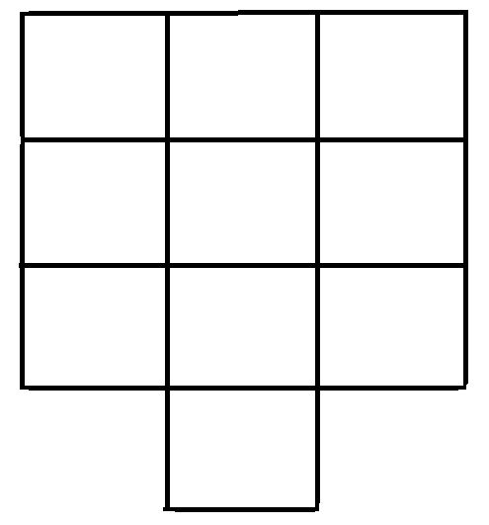
А теперь давайте вместе с Тимошей порисуем, сейчас я вам раздам листы с квадратами, вам их в течении 5ти минут нужно разрисовать различными узорами. Тимоша тоже будет рисовать, а потом мы друг другу покажем наши необычные узоры.
Упражнение «Квадраты»
Оборудование: листы с изображением квадратов, ручки, карандаши.
Ход проведения. Участникам предлагается придумать разные способы разукрасить 10 квадратов разной величины черной ручкой или простым карандашом. Затем квадраты демонстрируются друг другу.
Стимульный материал:
Обсуждение
Пока мы тут с вами разговаривали Тимоша решил отгадывать загадки, но он не просто будет отгадывать но и изображать свою отгадку, давайте мы тоже присоединимся к нему.
Упражнение «Отгадывай-показывай».
Ход проведения. Участники строятся в круг. Ведущий читает загадку, ученики должны быстро ответить и принять соответствующую отгадке позу или двигательное действие. Другой вариант – ведущий загадывает загадку каждому ученику по очереди.
Загадки:
- Шевелились у листка все четыре лепестка, я сорвать его хотел, он вспорхнул и улетел. (Бабочка)
- День и ночь по лесу рыщет, день и ночь добычу ищет, ходит, бродит он молчком, уши серые торчком. (Волк)
- Мчится без оглядки, лишь сверкают пятки, мчится что есть духу, хвост короче уха. Живо угадай-ка, кто же это? (Зайка)
- Ты со мною незнаком? Я живу на дне морском, голова и восемь ног – вот и весь я… (осьминог).
- По завалам, по оврагам ходит зверь хозяйским шагом, любит он душистый мед да малину с веток рвет. (Медведь)
- Я устраиваюсь ловко, у меня с собой кладовка. Где кладовка? За щекой! Вот я хитренький какой. (Хомяк).
- В воде проживает, хвостом виляет, зубаста, а не лает. (Щука)
- Бегает среди камней, не угонишься за ней. Ухватил за хвост, но – ах! А хвост – в руках. (Ящерица)
Ну как вам понравилось отгадывать?
Хорошо, а сейчас мы еще сыграем в одну игру она называется « Смешинки»
Смешинки
Дополнительно: мяч
Ведущий бросает мяч и называет какой-то предмет. Например, кастрюля. Нужно быстро придумать ему смешное название. Например, варилка.
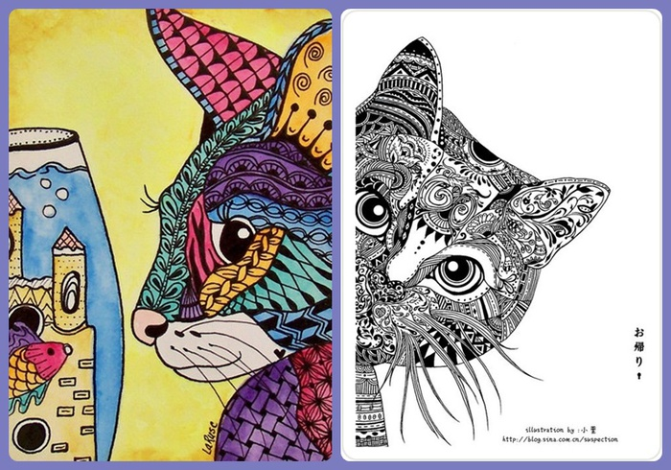
А сейчас у нас перерыв.
Я надеюсь вы отдохнули! Сейчас мы с вами еще немного порисуем, но не просто разукрасим цветным карандашом, а зарисуем рисунки узорами и посмотрим как одинаковые казалось бы рисунки, но будут выглядеть по разному.

Разминка
Мой Мизинчик, где ты был?
С Безымянным щи варил,
А со Средним кашу ел,
С Указательным запел.
А Большой меня встречал
И конфетой угощал.
Указательный на правой
Вел в поход нас всей оравой.
Средний брат несет рюкзак,
Безымянный ходит так,
А Мизинец стал играть:
Братьев слушать приглашать.
Правый же Большой плясал.
И на танец приглашал.
Раз-два-три-четыре пять!
Вышли пальчики гулять!
Обсуждение рисунков
III этап. Заключительный.
Задача: Подведение итогов работы ребят
Обсуждение: «Мне понравилось….», «Было необычно…», «Чтобы вы хотели изменить».
Сейчас мы попрощаемся, но не так как на уроках. Представьте, что перед вами стоит дерево, на нем сидит маленький одинокий птенчик, возьмите аккуратно его в ладошки, поднесите к груди, аккуратно спокойно своим дыханием погрейте его, пока греете он растет, вот он вырос, раскройте ладошки отпустите его в полет, он улетел помахал вам крылом, а вы в ответ скажите ему До…(до свидания)

